### 子任务2-3 智能设备的开发

使用两个LoRa模块，一个作为主控端，另一个作为节点端，在主控端装上温湿度&光照二合一模块，节点端装上单联继电器并外接一个照明灯，该任务主要需求主控端通过无线方式手动或自动控制节点端上的照明灯，并在LED屏幕上实时显示要求的温度、湿度、光照值。

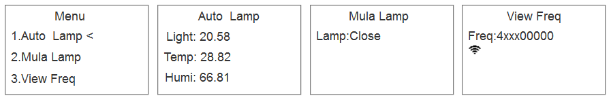

主控端显示的界面

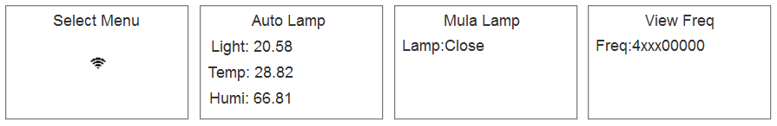

节点端显示的界面

**任务要求：**

* 如上图所示，主控端有4个界面，节点端也有四个界面与主控端的界面一一对应，节点端的界面根据主控端的选择自动切换到对应的界面。
* 主控端通电后LED1,LED2灭，默认显示Menu界面，光标停留在选项1上，并实时向节点端发送当前的状态；
* 主控端切换到 Menu 界面，节点端显示Select Menu界面，在主控端使用Key2（上移），Key3（下移）按键能对 < 光标进行上下的移动，当在 < 所处的选项，按下KEY4时，进入相应的界面。
* 主控端切换到Auto Lamp 界面，节点端显示Auto Lamp界面，此时为自动模式，实时读取传感器光照、温度、湿度的数值，在显示屏上实时显示，同时向节点端发送当前光照、温度、湿度的数值，节点端在Auto Lamp 界面实时显示当前接收到的光照、温度、湿度的数值。当光照值低于某一阀值时（用手遮住），节点端板上外接的照明灯亮，同时主控端和节点端上的LED1，LED2亮，反之全灭。在主控端按下KEY4后，返回到Menu界面。注：光照值需使用公试换算成正确的数值。
* 主控端切换到 Mula Lamp 界面，节点端显示Mula Lamp界面，此时为手动模式，在主控端按下Key2时节点端板上外接的照明灯亮，同时主控端和节点端上的LED1，LED2亮，显示屏上显示为Lamp:Open，在主控端按下Key3时节点端板上外接的照明灯灭，同时主控端和节点端上的LED1，LED2灭,显示屏上显示Lamp:Close。在主控端按下KEY4后，返回到Menu界面。
* 主控端切换到 View Freq 界面，节点端显示View Freq界面,主控端显示带有WIF图标，主控端和节点端能正确显示当前的LoRa频率。在主控端按下KEY4后，返回到Menu界面。

**完成以上任务后请做以下步骤：**

* 开发完成后将这些相关设备贴上“**题3**”标签纸，安装到物联网工程安装平台对应的区域上，接上电源，待裁判评判。
* 把工程源码拷贝到**服务器计算机“D:\提交资料\模块二\题3”**目录下。